Práctica

Cortafuegos con iptables

Franco Larrea

2º SMR-A
(Prof. Fernando Albert González)
Instituto IES SAN VICENTE

Indice
Teoría Pag. 3
Tareas y cuestiones Pag. 4-11
Problemas encontrados Pag. 12
Fuentes Pag. 12
Alumnos participantes Pag. 12

Teoría

Para realizar esta practica es conveniente saber algunos conceptos:

Cortafuegos

Es la parte de un sistema informático o una red informática que está diseñada para bloquear el acceso no autorizado, permitiendo al mismo tiempo comunicaciones autorizadas. Se trata de un dispositivo o conjunto de dispositivos configurados para permitir, limitar, cifrar o descifrar el tráfico entre los diferentes ámbitos sobre la base de un conjunto de normas y otros criterios.

Iptables

Es una utilidad de línea de órdenes para configurar el cortafuegos del kernel de Linux implementado como parte del proyecto Netfilter. El término iptables también se usa comúnmente para referirse a dicho cortafuegos del kernel. Puede configurarse directamente con iptables, o usando uno de los muchos frontend existentes de consola y gráficos.

Tareas y cuestiones
Configura un firewall usando iptables en un equipo que funcionará como:
Servidor Web (servicio Apache)
Servidor FTP (servicio vsftpd)
Servidor SSH (servicio ssh)
- Lo primero que tendrás que hacer es establecer la POLÍTICA por defecto de entrada como DENEGAR (iptables -P INPUT DROP)
- Permitiremos las conexiones al servidor WEB de todos los equipos de la red de clase 192.168.0.0 excepto la IP de un equipo específico de un compañero de clase.
  - Escribe el comando iptables. Toma una captura del equipo del compañero y de otro, comprobando que deniega y permite el acceso respectivamente.
- Añade una nueva regla para permitir el acceso unicamente a 2 equipos al servidor FTP.
  - Escribe los comandos iptables. Toma capturas de los equipos que pueden acceder al servidor.
- Añade otra regla que permita conectar a un equipo al servidor SSH. Este equipo se deberá especificar por su dirección MAC.
  - Escribe los comandos iptables. Toma capturas de los equipos que pueden acceder o no al servidor.
- Cierra todos los puertos mayores de 1024
  - Escribe los comandos iptables.
Realiza primero la tabla teórica de filtrado de paquetes y luego escribe las iptables.

N.º Regla | IP Origen | Puerto Origen | IP Destino | Puerto Destino | Acción
1 | 192.168.0.uno | * | servidor | 20:21 | PERMITIR
2 | 192.168.0.dos | * | servidor | 20:21 | PERMITIR
3 | 192.168.0.cmp | * | servidor | 80 | DENEGAR
4 | 192.168.0.0 | * | servidor | 80 | PERMITIR
5 | MAC | * | servidor | 22 | PERMITIR
P | * | * | Servidor | 1024:65535 | IGNORAR
P | * | * | Servidor | * | IGNORAR

- iptables -A INPUT -s 192.168.0.102 -d 192.168.0.244 -p tcp --dport 20:21 -j ACCEPT
- iptables -A INPUT -s 192.168.0.113 -d 192.168.0.244 -p tcp --dport 20:21 -j ACCEPT
- iptables -A INPUT -s 192.168.0.135 -d 192.168.0.244 -p tcp --dport 80 -j DROP
- iptables -A INPUT -s 192.168.0.0/24 -d 192.168.0.244 -p tcp --dport 80 -j ACCEPT
- iptables -A INPUT -m mac --mac-source 50:65:f3:27:aa:09 -d 192.168.0.244 -p tcp --dport 22 -j ACCEPT
- iptables -P INPUT DROP

192.168.0.244 = IP del servidor.
192.168.0.102 = IP 1 de una maquina virtual para probar FTP.
192.168.0.113 = IP 2 de una maquina virtual para probar FTP.
192.168.0.135 = IP de una maquina virtual para probar WEB.
50:65:f3:27:aa:09 =MAC real del equipo I103-02 para probar SSH.
Esta práctica se ha realizado en maquinas virtuales con Debian 6.3.0.

Una vez comprendido lo que se nos pide, hecha la tabla teórica y los comandos iptables podemos empezar con la práctica.

Primero instalaremos los servicios que se nos piden en el servidor, tales como Apache, vsftpd y ssh.
Con el siguiente comando podemos instalar los tres servicios:

- sudo apt-get install apache2 ssh vsftpd -y

Antes de continuar vamos a comprobar que los tres servicios funcionan.

Si pongo la IP de mi servidor(192.168.0.244) en el navegador web de mi maquina real podemos comprobar que nos sale la pagina por defecto de Apache2.
El servicio apache2 funciona correctamente.
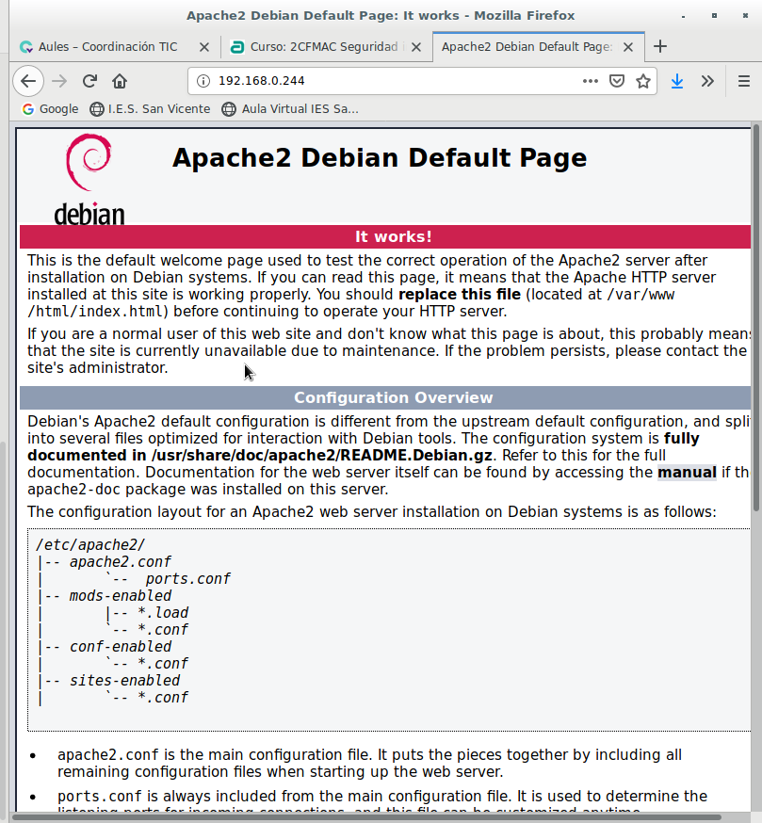
Ahora vamos a comprobar el servicio ssh, para ello abrimos un terminal en la maquina real y ejecutamos el siguiente comando:
- ssh student@192.168.0.244

student es mi usuario como administrador, la IP es la del servidor.

Al ejecutar este comando y poner la contraseña del usuario student iniciamos sesión mediante ssh al servidor.
El servicio ssh funciona correctamente.
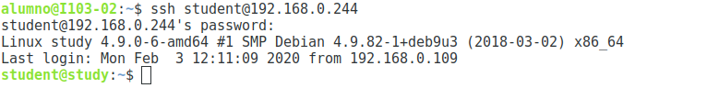
Por ultimo vamos a comprobar el servicio vsftpd, en el mismo terminal ejecutamos el siguiente comando:
- ftp 192.168.0.244
Ingresando el usuario y la contraseña del servidor iniciaremos sesión satisfactoriamente.
El servicio vsftpd funciona correctamente.
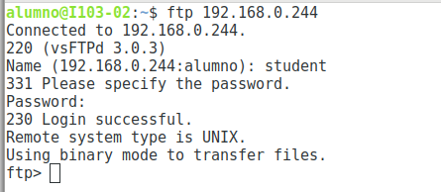

Para efectuar las comprobaciones he creado 3 maquinas virtuales Debian, estas maquinas harán de distintos clientes, cada uno con su propia IP. Además también cuento con la maquina real.

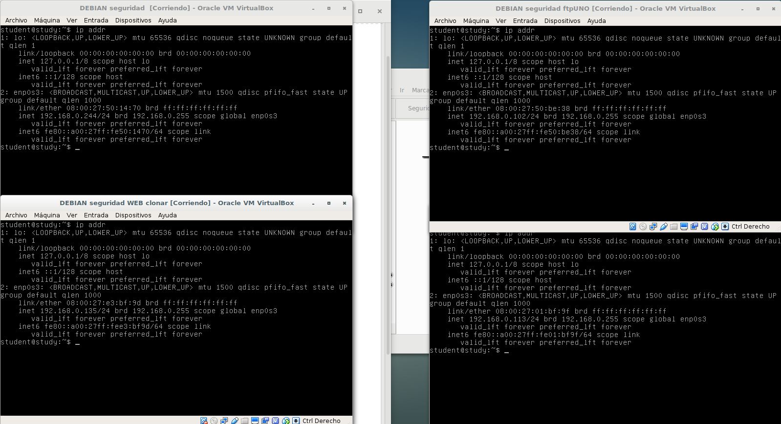
Debian seguridad Servidor IP=192.168.0.244
Debian seguridad WEB Comprobar servicio web IP=192.168.0.135
Debian seguridad ftpUNO Comprobar servicio ftp IP=192.168.0.102
Debian seguridad ftpDOS Comprobar servicio ftp IP=192.168.0.113
Maquina real Comprobar servicio ssh MAC=50:65:f3:27:aa:09

Vamos a empezar añadiendo las políticas de iptables en el servidor.

Esta política deniega todo lo que entra.

Estaba conectado mediante ssh al servidor pero, obviamente, al establecer esta política dejo de funcionar la conexión.
El servicio web y ftp también dejo de funcionar.
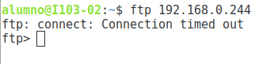
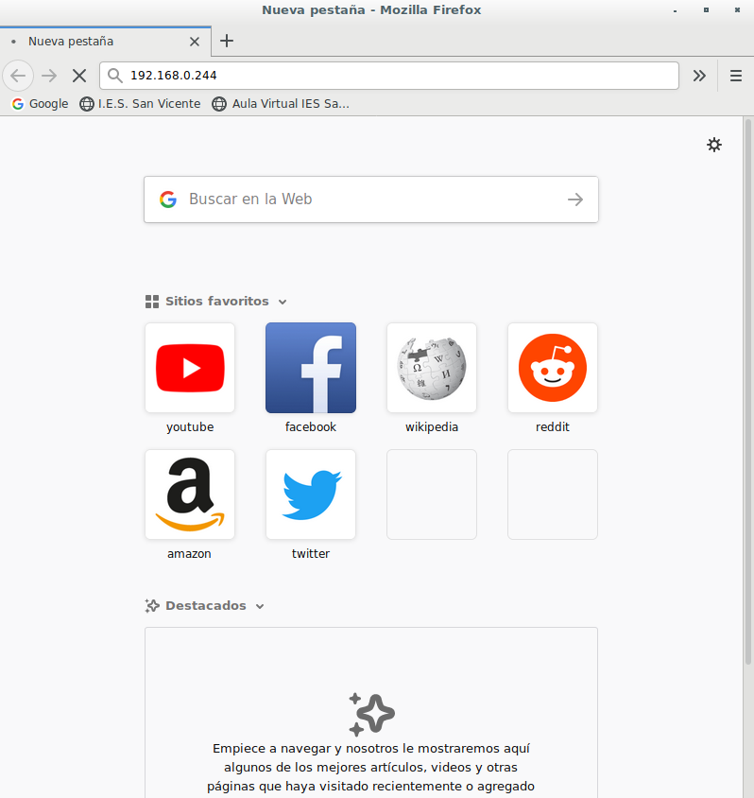

Vamos a añadir una regla para permitir el acceso FTP unicamente a dos equipos, estos será las maquinas virtuales llamadas Debian seguridad ftpUNO y Debian seguridad ftpDOS.

Esta regla debería dar acceso solamente a la maquina con la IP 192.168.0.102.

Efectivamente podemos conectarnos con la maquina Debian seguridad ftpUNO al servicio FTP.
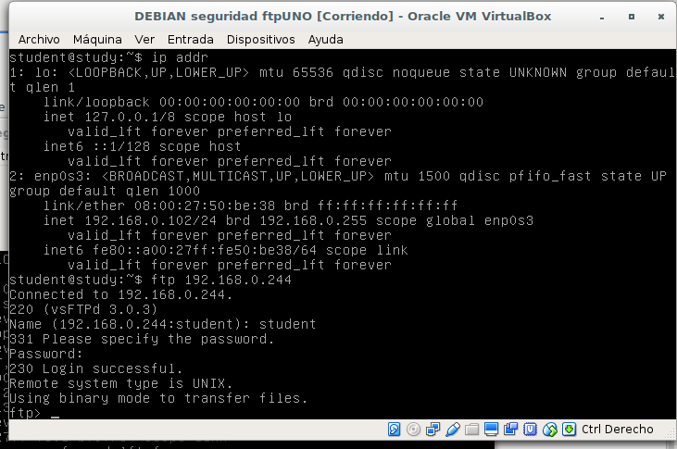
Ahora amos a intentar conectarnos con la maquina Debian seguridad ftpDOS, este cliente tiene una IP diferente.
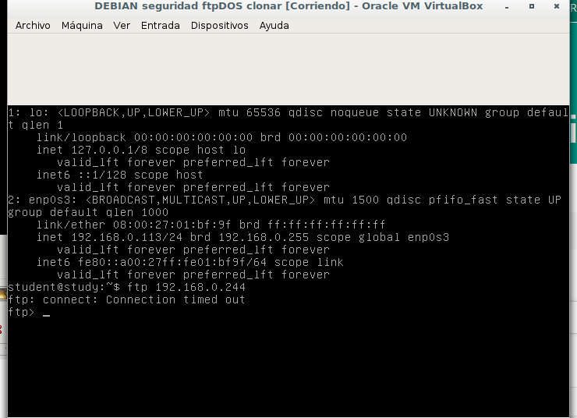
Podemos ver que con esta maquina no podemos conectarnos. De momento solo le permitimos el acceso a la maquina con IP 192.168.0.102.

Vamos a añadir la regla que permitirá el acceso ftp a la maquina Debian seguridad ftpDOS.

Una vez añadida la regla ya podemos acceder:
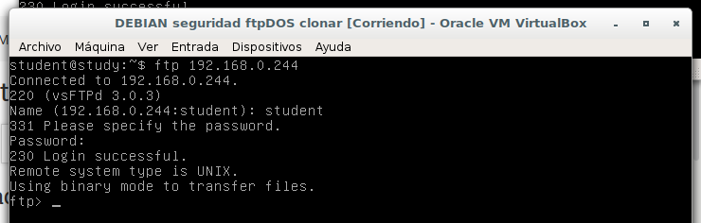

Ahora vamos a añadir una regla iptables para permitir el servicio web para toda la clase menos para un equipo especifico, este será la maquina virtual llamada Debian seguridad WEB.

Con estas reglas estamos denegando el acceso al servidor a el equipo con IP 192.168.0.135. A su vez estamos permitiendo el acceso al resto de la red.

Seguimos teniendo acceso desde la maquina real al servicio WEB.
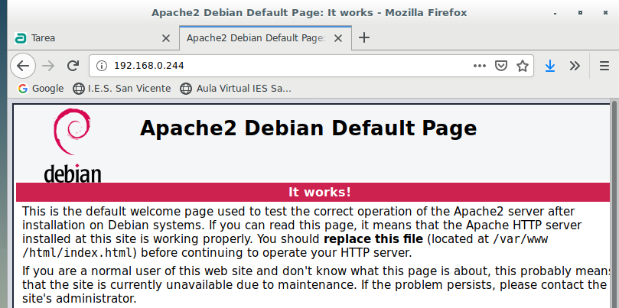
Pero al intentar descargar la misma pagina desde la maquina Debian seguridad WEB se queda bloqueado.
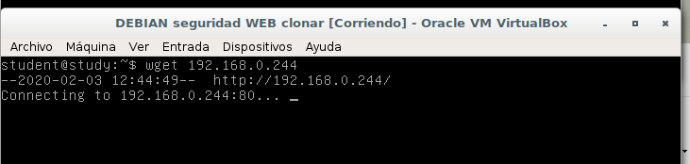

Por ultimo vamos a añadir una regla iptables para que solo un equipo con una determinada dirección MAC pueda conectarse al servidor SSH.
Este equipo será la maquina real I103-02.

Con esta regla solo podrá acceder mediante SSH el equipo real con la MAC 50:65:f3:27:aa:09 .

Podemos establecer una conexión sin problemas mediante SSH con el servidor.
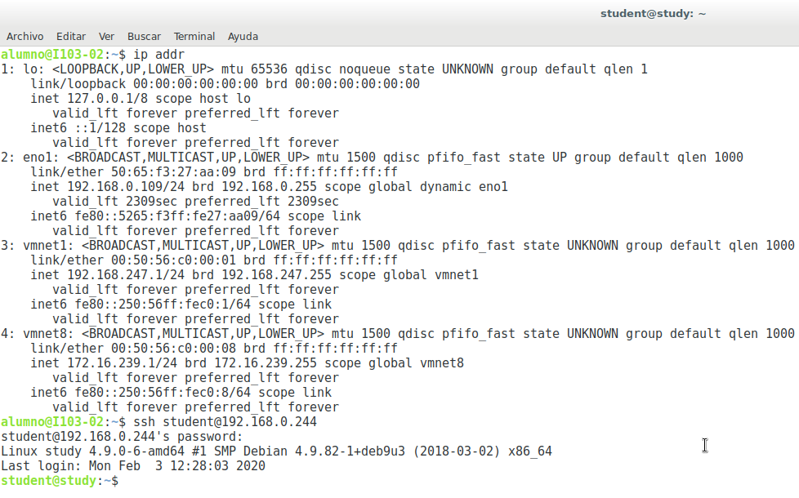

En cambio si intentamos conectarnos desde las maquinas virtuales donde hemos realizado el resto de comprobaciones, simplemente, no se conectará.
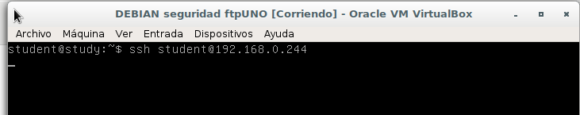

Para finalizar esta práctica vamos a ejecutar el comando iptables -L para listar las reglas de iptables.
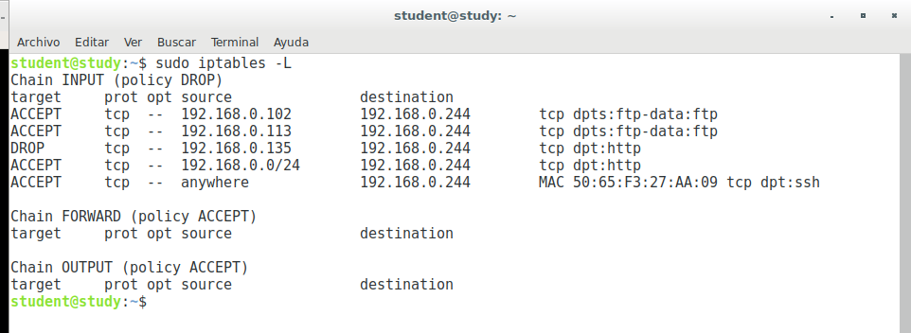

Problemas encontrados:
Esta práctica se ha realizado sin dificultades.

Fuentes:
- https://aules.edu.gva.es/moodle/mod/resource/view.php?id=230893
- https://aules.edu.gva.es/moodle/mod/resource/view.php?id=230887
- https://wiki.archlinux.org/index.php/Iptables_(Espa%C3%B1ol)
- https://es.wikipedia.org/wiki/Netfilter
- https://es.wikipedia.org/wiki/Cortafuegos_(inform%C3%A1tica)

Alumnos participantes:
- Franco Matias Oscar Larrea

